Станок балансировочный
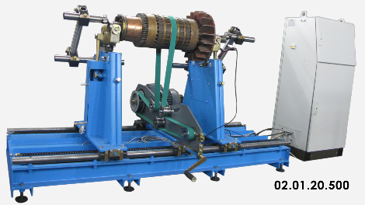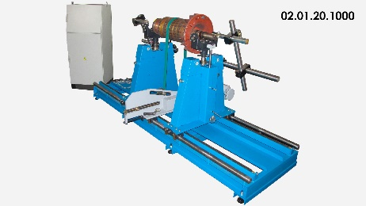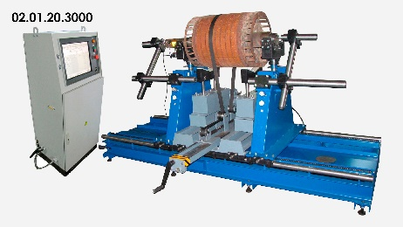
02.01.20.500 Станок предназначен для балансировки роторов массой до 500 кг.
02.01.20.1000 Станок предназначен для балансировки роторов массой до 1000 кг.
02.01.20.3000 Станок предназначен для балансировки роторов массой до 3000 кг.
ТЕХНИЧЕСКАЯ ХАРАКТЕРИСТИКА
 | 02.01.20.500 | 02.01.20.1000 | 02.01.20.3000
Масса ротора, кг | 500 max | 1000 max | 3000 max
Диаметр балансируемого ротора, мм | 150 – 500 | 150 – 1000 | 200 – 1200
Диаметр опорных шеек ротора, мм | 20 – 100 | 20 – 240 | 40 – 200
Расстояние между серединами опорных роликов/призм, мм | 270 – 1900 | 330 – 2550 | 420 – 2850
Нагрузка на одну опору, кг | 300 max | 600 max | 1600 max
Тип опор | ролики, призмы | ролики, призмы | ролики, призмы
Частота вращения ротора при балансировке
– Min диаметр ротора, мм / частота вращения, об/мин | Ø 150 / 300-2100 | Ø 150 / 700-3000 | Ø 200 / 600-3000
– Max диаметр ротора, мм / частота вращения, об/мин | Ø 500 / 300-650 | Ø 1000 / 110-1000 | Ø 1200 / 180-800
Диапазон измерений амплитуды виброперемещения, мкм | 0.1- 1000 | 0.1- 1000 | 0.1- 1000
Погрешность измерения амплитуды виброперемещения, % | ±2 | ±2 | ±2
Погрешность измерения частоты вращения ротора, об/мин | ±(1+0.0025n) где n – число оборотов ротора | ±(1+0.0025n) где n – число оборотов ротора | ±(1+0.0025n) где n – число оборотов ротора
Диапазон определяемых дисбалансов, гмм/кг | 0.05- 500 | 0.05- 500 | 0.05- 500
Привод ротора | плоскоременный | плоскоременный | плоскоременный
Требования к фундаменту | специальный фундамент не требуется | специальный фундамент не требуется | специальный фундамент не требуется
Габаритные размеры станка (ДхШхВ), мм | 2250 х 1250 х 1150 | 3000 х 1500 х 1250 | 3000 х 1650 х 1350
Габаритные размеры шкафа управления, мм | 700 х 550 х 1450 | 700 х 550 х 1450 | 700 х 550 х 1450
Масса станка / шкафа управления, кг | 480 / 95 | 720 / 95 | 1150 / 95
Напряжение питания станка (50Гц), В | 380 | 380 | 380
Установочная мощность, кВт | 2.2 | 4 | 6,24
Возможны изменения основных параметров по Вашему техническому заданию
* Производитель имеет право без предварительного уведомления вносить изменения в изделие, которые не ухудшают его технические характеристики, а являются результатом работ по усовершенствованию его конструкции или технологии производства

